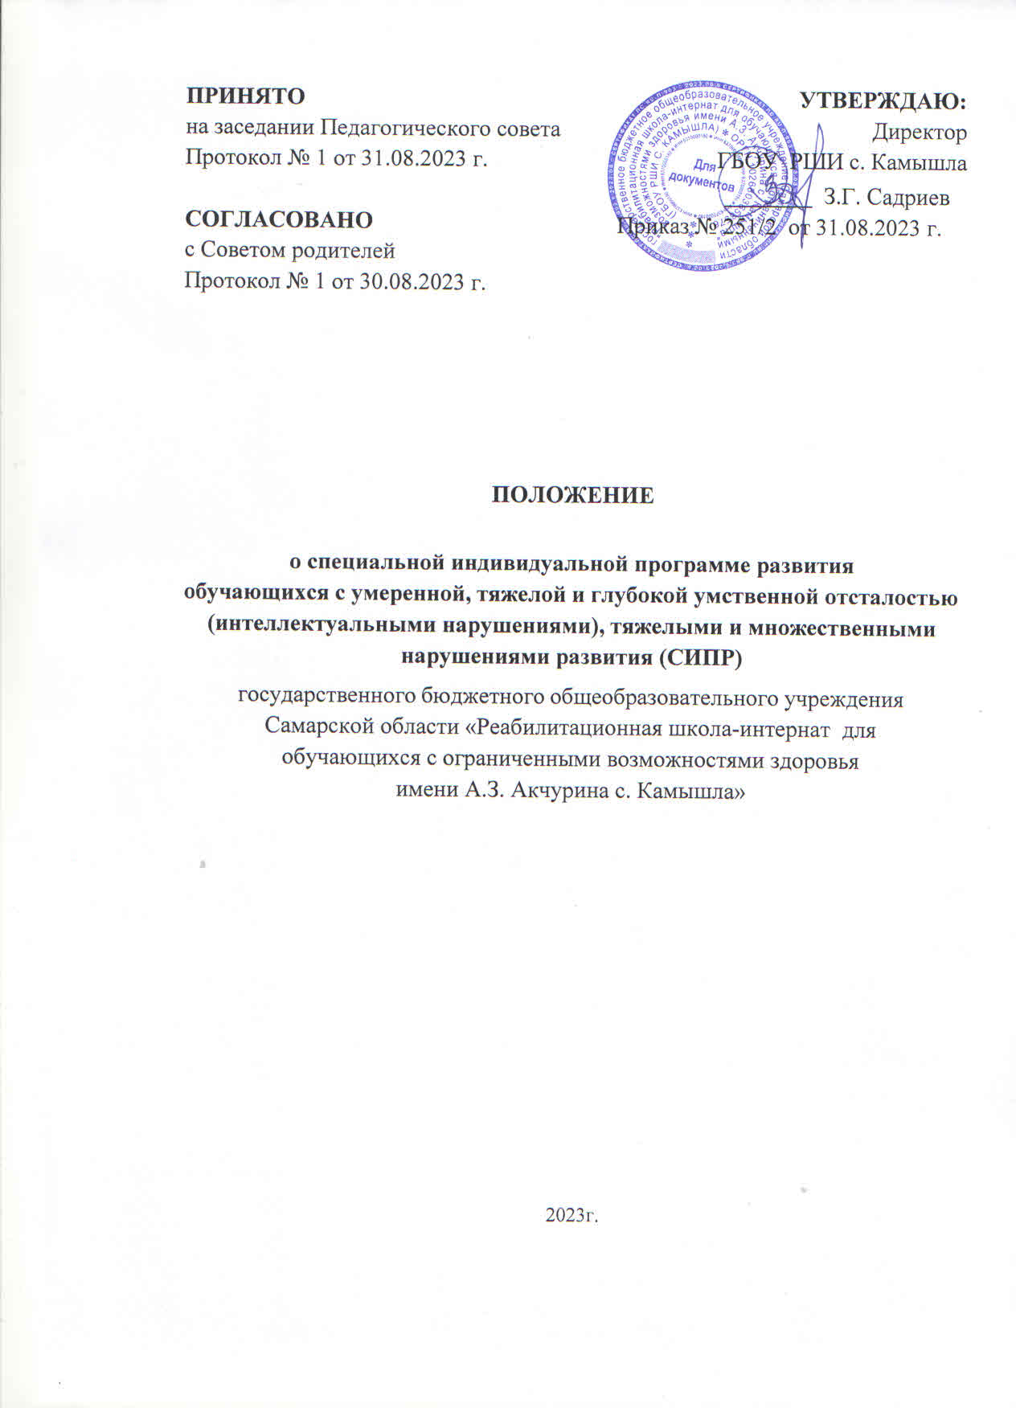

Общие положения

  - Настоящее Положение о специальной индивидуальной программе развития обучающихся с умеренной, тяжелой и глубокой умственной отсталостью (интеллектуальными нарушениями), тяжелыми и множественными нарушениями развития (далее - Положение) государственного бюджетного общеобразовательного учреждения Самарской области «Реабилитационная школа-интернат для обучающихся с ограниченными возможностями здоровья имени А. З. Акчурина с. Камышла»
(далее Учреждение) разработано в соответствии с нормативно-правовыми документами:
- Федеральным законом Российской Федерации от 29.12.2012 № 273
«Об образовании в Российской Федерации»;

- Федеральным государственным образовательным стандартом образования обучающихся с умственной отсталостью (интеллектуальными нарушениями) (приказ Минобрнауки России от 19.12.2014 № 1599 «Об утверждении федерального государственного образовательного стандарта образования обучающихся с умственной отсталостью (интеллектуальными нарушениями)»;
- СанПин 2.4. 3648-20 «Санитарно-эпидемиологические требования к организациям воспитания и обучения, отдыха и оздоровления детей и молодежи», утвержденные постановлением Главного государственного санитарного врача Российской Федерации от 28.09.2020 г. № 28;
  - Положение регламентирует порядок разработки и утверждения специальной индивидуальной программе развития обучающихся с умеренной, тяжелой и глубокой умственной отсталостью (интеллектуальными нарушениями), тяжелыми и множественными нарушениями развития (далее по тексту - СИПР), определяет структуру, оформление, порядок и сроки их рассмотрения.
  - СИПР - документ, разрабатываемый Учреждением на основе требований ФГОС образования обучающихся с умственной отсталостью (интеллектуальными нарушениями), адаптированной основной
общеобразовательной программы, учитывающий индивидуальные специфические образовательные потребности обучающихся.
  - СИПР разрабатывается для обучающихся с умеренной, тяжелой или глубокой умственной отсталостью (интеллектуальными нарушениями), с тяжелыми и множественными нарушениями развития.
  - Цель разработки СИПР – создание условий для планирования, организации и управления образовательной деятельностью обучающихся с умеренной, тяжелой, глубокой умственной отсталостью, с тяжелыми и множественными нарушениями развития для обретения обучающимся таких жизненных компетенций, которые позволяют ему достигать максимально возможной самостоятельности в решении повседневных жизненных задач, обеспечивают его включение в жизнь общества на основе индивидуального поэтапного, планомерного расширения жизненного опыта и повседневных социальных контактов в доступных для него пределах.
  - Временной период реализации СИПР составляет один учебный год.

Порядок разработки специальной индивидуальной программы развития обучающихся с умеренной, тяжелой и глубокой умственной
отсталостью (интеллектуальными нарушениями), тяжелыми и множественными нарушениями развития
  - Содержательной основой разработки СИПР служит: Федеральный государственный образовательный стандарт образования обучающихся с умственной отсталостью (интеллектуальными нарушениями), задающий содержательно-целевые рамки подготовки обучающихся; АООП обучающихся с умственной отсталостью (интеллектуальными нарушениями) (2 вариант).
  - Содержание СИПР отбирается с учетом своеобразия темпа развития обучающегося и взаимосвязи его физического и психического становления.

2.3 СИПР может разрабатываться на полугодие, учебный год.
- Временные границы устанавливаются индивидуально для каждого обучающегося и отражается в сроках реализации СИПР на титульном листе.
  - СИПР разрабатывается педагогами, специалистами, которые будут сопровождать ее реализацию, при участии родителей (законных представителей) обучающегося.
  - Разработчики и участники реализации специальной индивидуальной программы развития:
- педагог-психолог – предоставляет психолого-педагогический статус обучающегося.
- заместитель директора по учебно-воспитательной работе – координирует деятельность всех участников образовательного процесса, анализирует требования Федерального государственного образовательного стандарта, содержание предметных областей и курсов учебного плана СИПР.
- команда сопровождения – планирует формы работы по реализации разделов СИПР: индивидуальные, индивидуально-групповые, групповые, коллективные и другие; определяет критерии эффективности реализации СИПР, описание мониторинга; проектирует необходимые структурные составляющие СИПР, выбирает временной отрезок, покрываемый реализацией содержания индивидуальной образовательной программы; корректирует содержание СИПР на основе результатов промежуточной диагностики.
- родитель (законный представитель) – принимает участие в разработке СИПР; участвует в реализации программы (при консультативной поддержке специалистов) и в оценке результатов обучения.
- учителя-предметники – определяют содержание СИПР с учетом целевого назначения, описывают способы и приемы, посредством которых обучающийся будет осваивать содержание образования.

  - Составитель СИПР может самостоятельно:

- раскрывать содержание разделов, тем, обозначенных в АООП;

- конкретизировать и детализировать темы;

- устанавливать последовательность изучения учебного материала;

- распределять учебный материал по годам обучения;

- распределять время, отведенное на изучение курса, между разделами и темами по их дидактической значимости, а также исходя из материально- технических ресурсов;
- конкретизировать требования к возможным (примерным) результатам освоения СИПР, исходя из индивидуальных возможностей и специфических образовательных потребностей обучающегося;
- выбирать, исходя из стоящих перед предметом задач, методики и технологии обучения уровня подготовленности обучающихся.
  - СИПР рассматривается на Психолого-педагогическом консилиуме школы.
  - Структура специальной индивидуальной программы развития:

- Титульный лист, где указывается наименование образовательного учреждения (в соответствии с уставом), наименование программы, срок ее реализации, адресность программы (фамилия, имя обучающегося, класс). В правом верхнем углу ставится гриф утверждения руководителем образовательного учреждения, в левом верхнем углу - гриф рассмотрения индивидуальной образовательной программы на психолого-педагогическом консилиуме и согласования с родителями (законными представителями) обучающегося (воспитанника).
- Информационный лист – краткий перечень пунктов СИПР.

- Разделы СИПР:

- Общие сведения - персональные данные ребенка и его родителей.

- Характеристика ребенка, составленная на основе результатов психолого-педагогического обследования, проведенного специалистами образовательной организации, с целью оценки актуального состояния развития обучающегося и определения зоны его ближайшего развития. Характеристика отражает:
- бытовые условия семьи, оценку отношения членов семьи к образованию ребенка;
- заключение ПМПК;

- данные о физическом здоровье, двигательном и сенсорном развитии ребенка;
- особенности проявления познавательных процессов: восприятий, внимания, памяти, мышления;
- состояние сформированности устной речи и речемыслительных операций;
- характеристика поведенческих и эмоциональных реакций ребенка, наблюдаемых специалистами; характерологические особенности личности ребенка (со слов родителей);
- сформированность социально значимых навыков, умений: коммуникативные возможности, игра, интеллектуальные умения: счет, письмо, чтение, содержание представлений об окружающих предметах, явлениях, самообслуживание, предметно-практическая деятельность;
- потребность в уходе и присмотре. Необходимый объем помощи со стороны окружающих: полная/частичная, постоянная/эпизодическая; выводы по итогам обследования: приоритетные образовательные области, учебные предметы, коррекционные занятия для обучения и воспитания в образовательной организации

- выводы по итогам обследования: приоритетные образовательные области, учебные предметы, коррекционные занятия для обучения и воспитания в образовательной организации.
- Индивидуальный учебный план (ИУП), отражающий доступные для обучающегося приоритетные предметные области, учебные предметы, коррекционные курсы, внеурочную деятельность и устанавливающий объем недельной нагрузки на обучающегося.
ИУП включает индивидуальный набор учебных предметов и коррекционных курсов, выбранных из общего учебного плана АООП, с учетом индивидуальных образовательных потребностей, возможностей и особенностей развития конкретного обучающегося с указанием объема учебной нагрузки.
При организации образования на основе СИПР список предметов и коррекционных курсов, включенных в ИУП, а также индивидуальная недельная нагрузка обучающегося могут варьироваться. ИУП детей с наиболее тяжелыми нарушениями развития, образовательные потребности которых не позволяют осваивать предметы основной части учебного плана АООП, как правило, включают занятия коррекционной направленности. Для таких обучающихся учебная нагрузка формируется следующим образом: увеличивается количество часов коррекционных курсов и добавляются часы коррекционно-развивающих занятий в пределах максимально допустимой нагрузки, установленной учебным планом АООП. У детей с менее выраженными интеллектуальными нарушениями больший объем учебной нагрузки распределится на предметные области. Некоторые дети, испытывающие трудности адаптации к условиям обучения в группе, могут находиться в организации ограниченное время, объем их нагрузки также лимитируется ИУП и отражается в расписании занятий.
- Содержание актуальных для образования конкретного обучающегося учебных предметов, коррекционных занятий и других

программ (формирования базовых учебных действий; нравственного воспитания; формирования экологической культуры, здорового и безопасного образа жизни обучающихся). Задачи образования формулируются в СИПР в качестве возможных (планируемых) результатов обучения и воспитания ребенка. Одинаковые или близкие образовательные задачи по учебным предметам, включенные в СИПР отдельных обучающихся, позволяют объединить детей в группы и становятся основой для составления календарно-тематического плана на группу обучающихся по предмету.
- Условия реализации потребности в уходе (кормление, одевание/раздевание, совершение гигиенических процедур, передвижение) и присмотре (при необходимости).
- Внеурочная деятельность обучающегося - перечень возможных рабочих программ и мероприятий внеурочной деятельности, в реализации которых он принимает участие.
- Перечень специалистов, участвующих в разработке и реализации СИПР.
- Программа сотрудничества специалистов с семьей обучающегося, содержащая перечень возможных задач, мероприятий и форм сотрудничества организации и семьи обучающегося.
- Перечень необходимых технических средств общего и индивидуального назначения, дидактических материалов, индивидуальных средств реабилитации, необходимых для реализации СИПР (при необходимости)
- Средства мониторинга и оценки динамики обучения.

  - Для мониторинга педагогического процесса 2 раза в год в СИПР отражается сформированность представлений, умений и навыков обучающихся, отмечается степень их самостоятельности. В ходе

мониторинга специалисты образовательной организации оценивают уровень сформированности представлений, действий/операций, внесенных в СИПР
2.10 СИПР обучающегося утверждается директором Учреждения, рассматривается на психолого-педагогическом консилиуме и согласовывается с родителями (законными представителями) обучающегося после проведения диагностического периода (сентябрь-ноябрь) в декабре.
  - По результатам промежуточной диагностики реализации СИПР по согласованию со специалистами психолого-педагогического консилиума в ее содержание могут вноситься коррективы.
  - Результаты образования являются безотметочными и оформляются описательно в форме характеристики за учебный год. На основе итоговой характеристики составляется СИПР на следующий учебный период.

